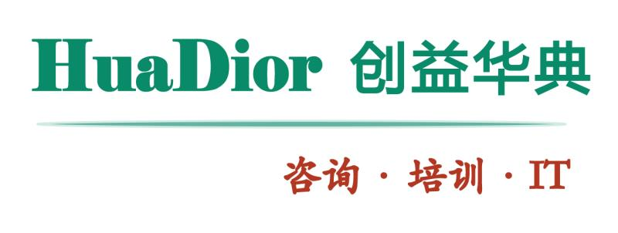

《阿米巴标杆企业学习》报名回执（此表复印有效）

单位名称 |  |  |  |  |  | 回传：yuanyuan0105@126.com 谷小姐
联系人 |  | 职务 |  | 手机 |  | 邮箱
主营产品 |  |  |  |  | 企业规模 | （ ）人；年产值( ) 元
参会人① |  | 职务 |  | 手机 |  | 邮箱
参会人② |  | 职务 |  | 手机 |  | 邮箱
参会人③ |  | 职务 |  | 手机 |  | 邮箱
参会人④ |  | 职务 |  | 手机 |  | 邮箱
参会人⑤ |  | 职务 |  | 手机 |  | 邮箱
参会人⑥ |  | 职务 |  | 手机 |  | 邮箱
参会人⑦ |  | 职务 |  | 手机 |  | 邮箱
参会人⑧ |  | 职务 |  | 手机 |  | 邮箱
参会人⑨ |  | 职务 |  | 手机 |  | 邮箱
参会人⑩ |  | 职务 |  | 手机 |  | 邮箱

管理改变中国 4/4

